Работаем с html-формами.
HTML-формы являются элементами управления, которые применяются для сбора информации от посетителей веб-сайта.
Веб-формы состоят из набора текстовых полей, кнопок, списков и других элементов управления, которые активизируются щелчком мыши. Технически формы передают данные от пользователя удаленному серверу.
Для получения и обработки данных форм используются языки веб-программирования, такие как PHP.
Давайте рассмотрим все элементы формы:
Любые элементы формы находятся как бы в теле формы. Т.е. у любой формы есть каркас, а уже внутри него вставляются различные элементы формы, и пишется html код.
Пример 1:
<form>
<!-- сюда вставляют различные элементы -->
</form>
Как видите здесь два базовых тега: открывающий <form> и обязательный закрывающий тег </form>.
Но в этом выше, как бы голый каркас, т.е. без атрибутов. А теперь рассмотрим более реальный каркас html формы:
Пример 2:
<form name="forma zakaza" method="post" action="obrabotchik.php">
<!-- сюда вставляют различные элементы -->
</form>
Атрибуты:
NAME – определяет имя формы, уникальное для данного документа.
ACTION – обязательный атрибут, который указывает url обработчика формы на сервере, которому передаются данные. Представляет из себя файл (например, obrabotchik.php), в котором описано, что нужно делать с данными формы. Если атрибут action отсутствует, текущая страница перезагружается, возвращая все элементы формы к их значениям по умолчанию.
METHOD – определяет способ отправки содержимого html формы. Возможные значения GET (по умолчанию) и POST.
Пару слов о методах передачи:
Метод GET передает данные на сервер через адресную строку браузера. Метод GET используется для передачи различных переменных, или очень коротких сообщений. Информация передается в явном виде через строку браузера, т.е. ее можно перехватить. Например, если вы видите в строке набора браузера нечто вроде http://adress.com/lessons.php?rub=28 это значит, что передается значение переменной rub равное 28. (Имена и значения переменных присоединяются к адресу сервера после знака ? и разделяются между собой знаком &.)
Метод POST применяется для пересылки данных больших объемов, а также конфиденциальной информации и паролей. Данные, отправляемые с помощью этого метода, не видны в заголовке URL, так как они содержатся в теле сообщения.
Элемент <fieldset>...</fieldset> предназначен для группировки элементов, связанных друг с другом, разделяя таким образом форму на логические фрагменты.
Парный тег <legend>, находящийся внутри тега <fieldset>, позволяет задать заголовок для этого блока.
Элемент input создает большинство полей формы. Атрибуты элемента отличаются в зависимости от типа поля, для создания которого используется этот элемент.
Основные атрибуты:
TYPE - определяет тип поля для ввода данных. По умолчанию – это "text".
NAME - определяет имя, используемое при передаче содержания данной html формы на сервер. Если Вы собираетесь куда-нибудь передавать информацию из формы, то обязательно вводите имя.
SIZE - определяет размер поля в символах. По умолчанию имеет значение равное 20.
Есть еще и такой полезный атрибут как MAXLENGTH , который определяет максимальное количество символов, которые можно ввести в текстовом поле. Оно может быть больше, чем количество символов, указанных в атрибуте SIZE. По умолчанию количество символов не ограничено.

Текстовые поля

<input type="text"> - создает текстовые поля в форме, выводя однострочное текстовое поле для ввода текста.
<input type="email"> - браузеры, поддерживающие данный атрибут, будут ожидать, что пользователь введет данные, соответствующие синтаксису адресов электронной почты.
<input type="password">- cимволы показываются как точки
<input type="number"> - предназначено для ввода целочисленных значений. Его атрибуты min, max и step задают верхний, нижний пределы и шаг между значениями соответственно.
Пример:
<form name="primer2" method="post" action="obrabotchik.php">
Введите пароль(максимум шесть символов):<br>
<input type="password" name ="pass" maxlength="6">
</form>
Результат:
Введите пароль (максимум шесть символов):
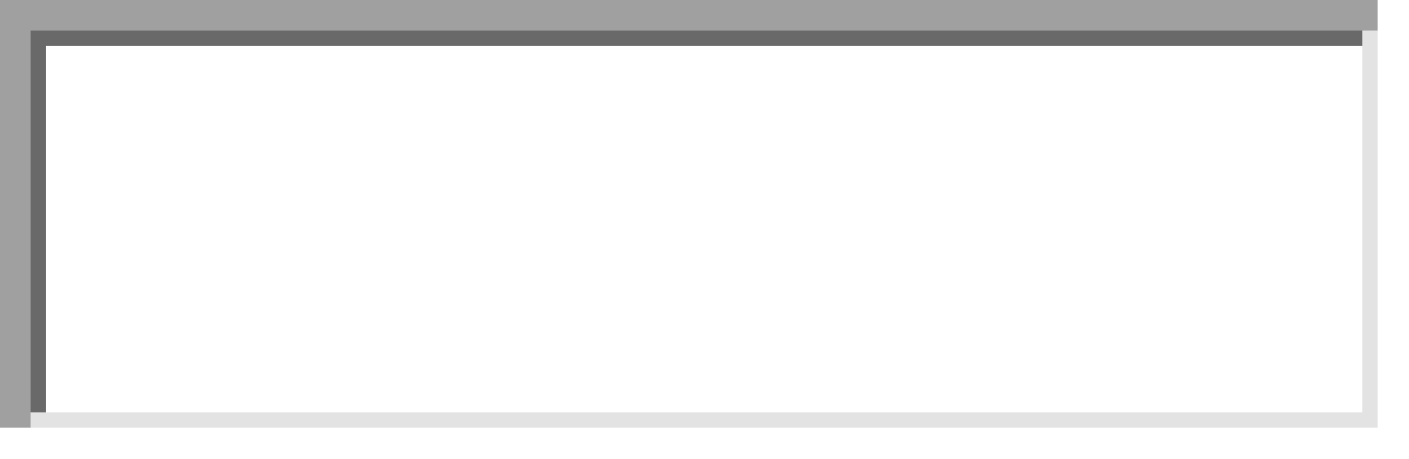
Еще есть атрибут VALUE который определяет, что будет по умолчанию написано в поле для ввода.
Пример:
<form name="primer3" method="post" action="obrabotchik.php">
Введите свой e-mail: <br>
<input type="text" name="e-mail" size="35" value="пример: admin@zvirec.com">
</form>
Результат:
Введите свой е-mail:
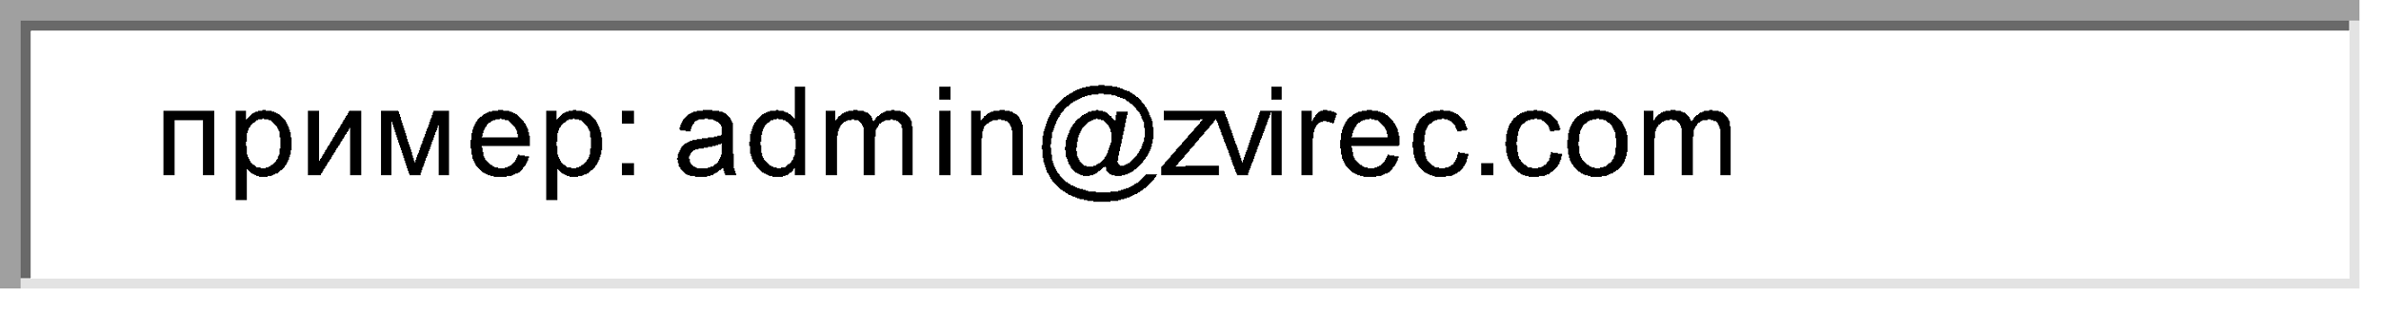
Элемент формы radio:
<form name="primer4" method="post" action="obrabotchik.php">
<p> Какой диск вы хотите получить?</p>
<p>
<input name="disc" type="radio" value="cd" checked>
CD<br>
<input name="disc" type="radio" value="dvd">
DVD </p></form>
Результат:
Какой диск вы хотите получить?
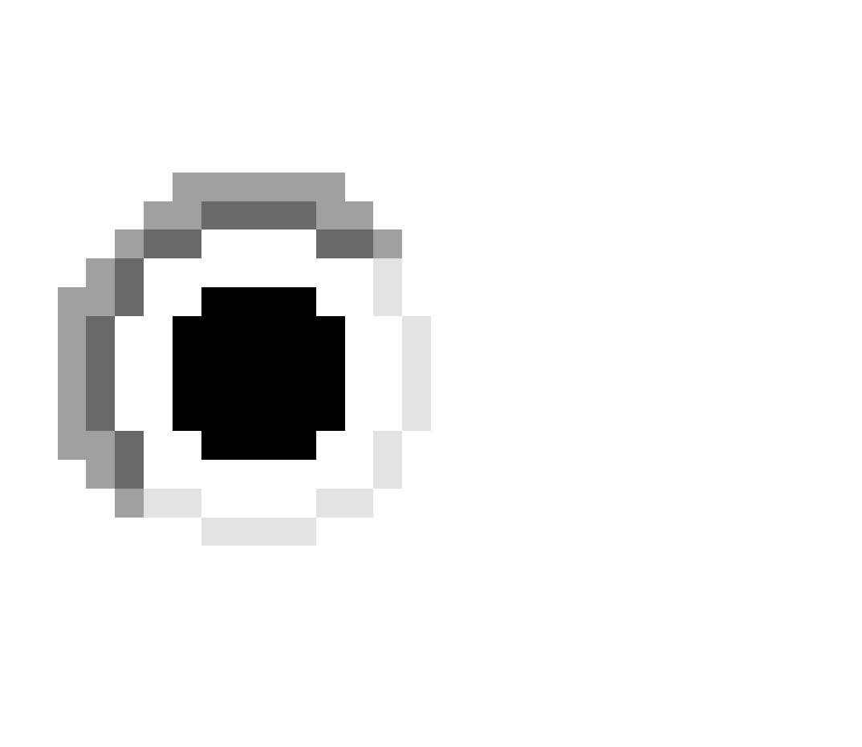 CD
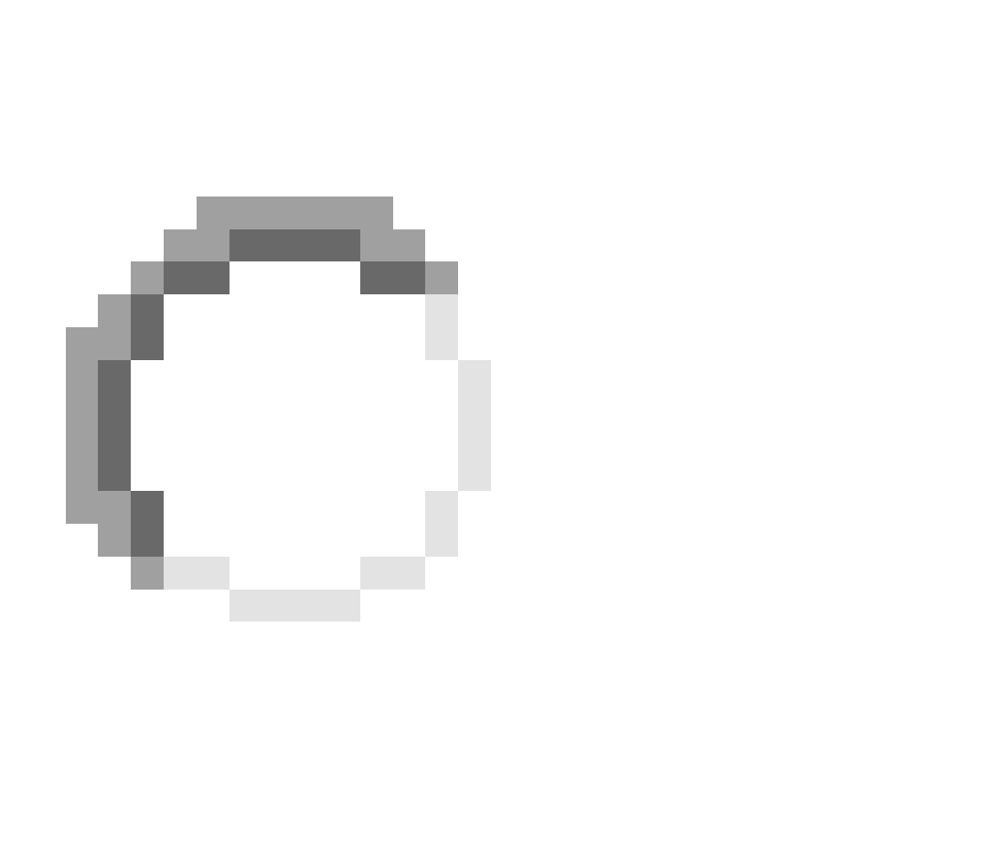 DVD
Данный тип элементов html формы называется радиопереключатель(переключает: либо одно значение, либо другое - два одновременно быть не может). Поэтому атрибут type имеет значение type="radio". Раз мы выбираем между CD и DVD, то радиопереключателя у нас два, поэтому два раза пользуемся элементом INPUT. Как видите у них одинаковое имя - name="disc" и разные значения value. Почему это так? давайте подумаем логически:
Нас интересует какой диск хочет получить клиент, CD или DVD. Поэтому у нас одинаковое значение имени name="disc" и разные значение (value="cd" и value="dvd"). Т.е. если мы выбираем первый вариант, то переменная disc примет значение cd а если второй- то dvd.
Если вы хотите сделать, чтобы по умолчанию у Вас радиопереключатель был установлен на каком-либо варианте, то просто допишите атрибут-флаг checked(включен).
Примечание: в радиопереключателе обязательно должен присутствовать атрибут value иначе ничего работать не будет.
Элемент формы checkbox:
<form name="primer5" method="post" action="obrabotchik.php">
<p>Какие обучающие курсы вы хотите видеть на диске?</p>
<input type="checkbox" name="fotoshop" value="yes" checked>
Курсы по Фотошопу <br>
<input type="checkbox" name="dreamweaver" value="yes">
Курсы по Adobe Dreamweaver <br>
<input type="checkbox" name="php" value="yes">Курсы по PHP
</form>
Результат:
Какие обучающие курсы вы хотите видеть на диске?
 Курсы по Фотошопу
 Курсы по Adobe Dreamweaver
 Курсы по PHP
Данный тип элементов html формы называется checkbox и отличается от радиопереключателя тем, что здесь можно выбрать несколько вариантов. Как видите type="checkbox" означает что тип элемента - Чекбокс, атрибут name нужен для того, чтобы обработчик мог идентифицировать данное поле и наконец value - определяет тот параметр, который будет отправлен при поставленной галочке.
В данном элементе, атрибут value не является обязательным, в отличие от радиопереключателя.
Элемент формы select:
<form name="primer6" method="post" action="obrabotchik.php">
<p>Выберите способ доставки:</p>
<p>
<select name="dostavka" size="1">
<option value="srochnaya" > Срочная </option>
<option value="ne srochnaya" selected> Не срочная </option>
<option value="kurierom"> Курьером </option>
</select>
</p>
</form>
Результат:
Выберите способ доставки:
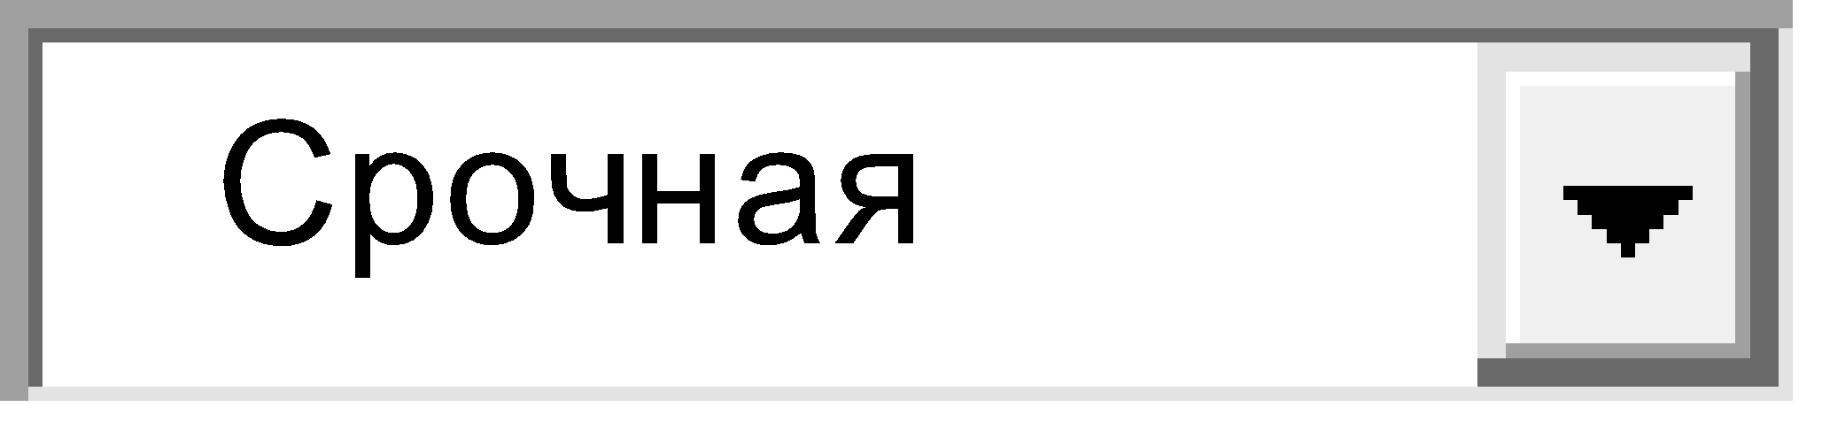
Базовым элементом здесь является SELECT(выбор). У него обязательно должен быть закрывающий тег! Внутри него содержатся элементы OPTION (опции выбора). Как вы поняли, без элементов option элемент select потеряет смысл, т.к. выбирать будет не из чего.
Для систематизации списков применяется элемент <optgroup>...</optgroup>, который создает заголовки в списках.
Как видите, у элемента SELECT есть уже знакомый нам атрибут name, а у элементов OPTION тоже знакомый нам атрибут value. Они нужны для того, чтобы обработчик мог идентифицировать выбранный вариант.
Атрибут SIZE задает количество одновременно видимых пунктов меню. В нашем случае это 1. Если количество элементов списка превышает установленное количество, появляется полоса прокрутки. Значение атрибута задается целым положительным числом.
Атрибут MULTIPLE дает возможность выбора одного или нескольких пунктов, для этого при выборе нужно нажать и удерживать нажатой клавишу Ctrl. Превращает список из выпадающего в прокручивающийся. Если не задан еще атрибут size, список будет иметь достаточную высоту, чтобы вместить все элементы.
Атрибуты элементы OPTION
Атрибут SELECTED означает что данное значение, будет выбрано по умолчанию.
Атрибут DISABLED делает недоступным для выбора элемент списка.

<form name="primer7" method="post" action="obrabotchik.php">
<p>Выберите способ доставки:</p>
<p>
<select name="dostavka" size="3" multiple >
<option value="srochnaya" > Срочная </option>
<option value="ne srochnaya"> Не срочная </option>
<option value="kurierom"> Курьером </option>
</select>
</p>
</form>
Результат:
Выберите способ доставки:
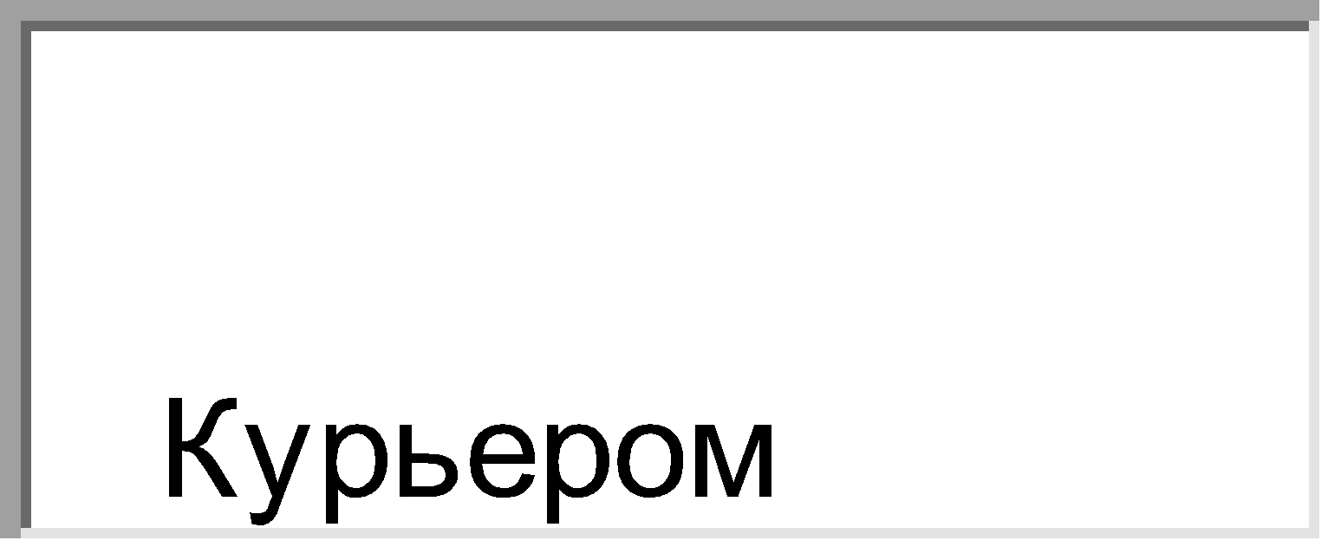

Элемент формы textarea:
Элемент TEXTAREA – элемент формы, позволяющий вводить многострочный текст. У этого элемента обязательно наличие закрывающего тега.
<form name="primer8" method="post" action="obrabotchik.php">
Введите адрес для доставки:<br>
<textarea name="adress" cols="45" rows="5"></textarea>
</form>
Результат:
Введите адрес для доставки:
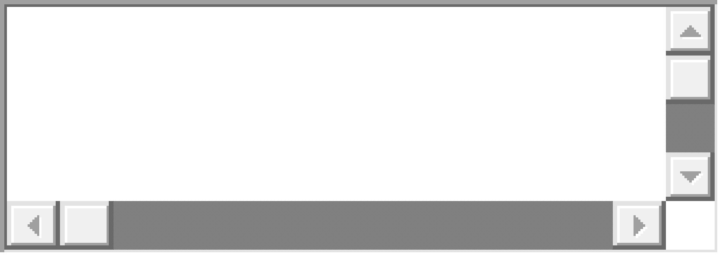
У него есть атрибут name, который поможет идентифицировать заполненное поле на сервере. Как видите здесь нигде нет параметра value, т.к. в качестве значения обработчику посылается текст, который мы введем в текстовое поле.
Атрибуты COLS и ROWS определяют ширину и высоту поля. К примеру, cols="45" rows ="5" означает что ширина будет 45 колонок, а высота 5 рядов. Колонки и ряды естественно формируются из символов. Т.е. ширина 25 колонок, означает ширину в 25 символов.

Кнопки:
<form name="primer8" method="post" action="obrabotchik.php">
<input type="submit" value="Сделать заказ">
<input type="reset" value="Отмена">
</form>
Результат:
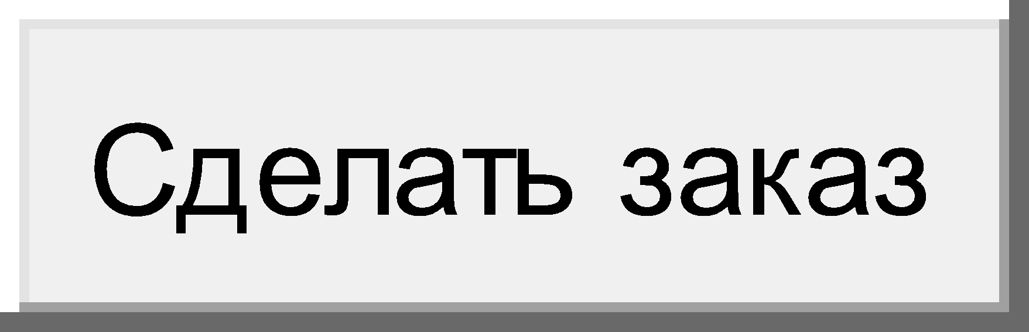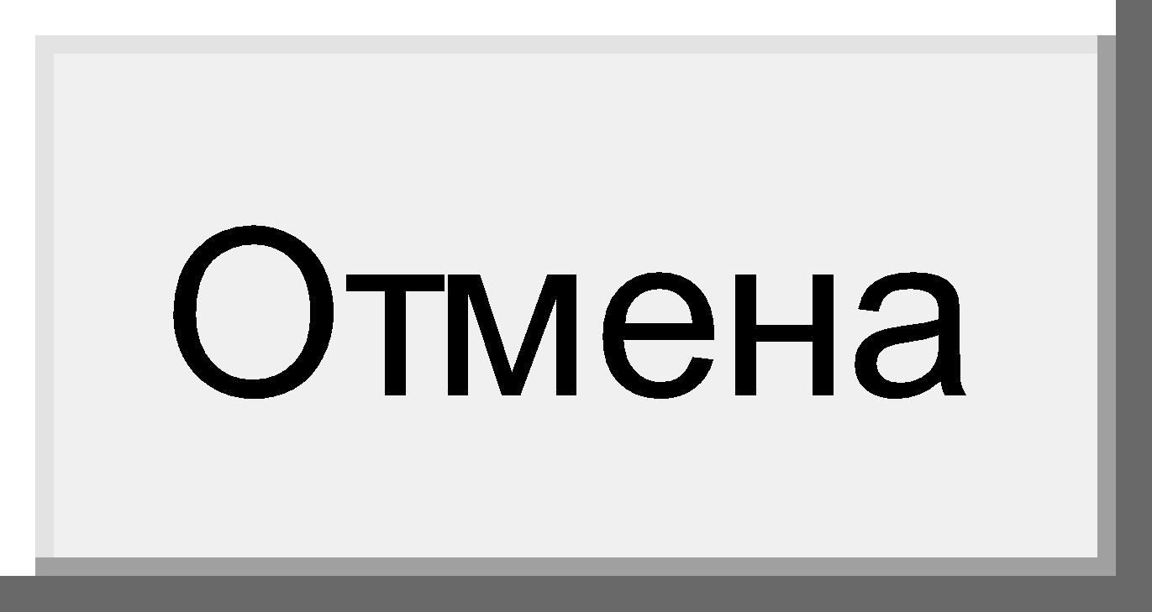
Для создания кнопок используется уже знакомый нам элемент INPUT. Если необходимо создать кнопку, которая будет отправлять данные обработчику, то пишем type="submit"(тип-отправить), а если хотите, чтоб кнопка выполняла функцию сброса, то type="reset".
Элемент button
Элемент <button>...</button> создает кликабельные кнопки. В отличие от кнопок, созданных <input> (<input type="submit"></input>, <input type="reset">, <input type="button">), внутрь элемента <button> можно поместить контент — текст или изображение.
Для корректного отображения элемента <button> разными браузерами нужно указывать атрибут TYPE, например, <button type="submit"></button>.
Атрибут TYPE задает поведение кнопки:
- Submit- отправка формы (т.е. всех элементов и их значений) серверному скрипту.
- Reset – сброс формы (т.е. возвращает первоначальное значение)
- Button – кликабельная кнопка
Кнопки позволяют пользователям передавать данные в форму, очищать содержимое формы или предпринимать какие-либо другие действия. Можно создавать границы, изменять фон и выравнивать текст на кнопке.

